实验四：生成器模式

(1) 要求
生成不同风味的烤鸡，有特辣、中辣、微辣和不辣四种辣味可以选择；份量有大块、中块、小块三种大小；界面基本风格如下：
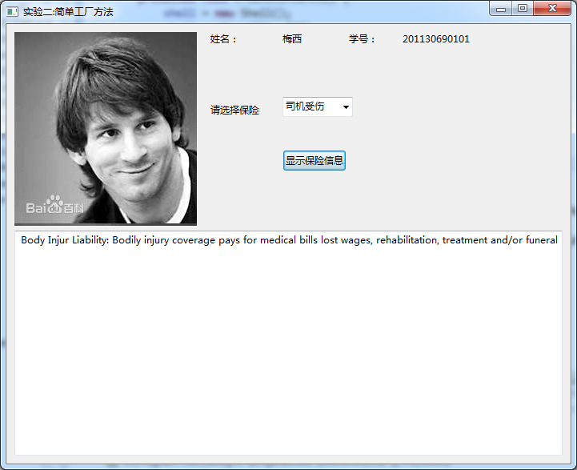
实验名称
本人的自拍照
姓名
学号

1.1 UML图

1.2 代码

1.3 效果

